Краткосрочный план (КСП)
УРОК: 10  Семьи большие и маленькие |  |  |  | Школа: Жибек жолы
Дата: 04.10.2017г. |  |  |  | Ф.И.О. преподавателя: Саудабаева Д.Н.
КЛАСС: 2 "А" |  |  |  | Количество присутствующих: |  | Количество отсутствующих:
Цели обучения, которым посвящен урок |  | 2.1.2.1 понимать лексическое значение слов в простых фразах;  2.2.2.1 создавать высказывание на основе сюжетных картинок;  2.2.3.1 участвовать в речевой ситуации на определенную тему, понимать, о чем говорит собеседник;  2.4.3.1 использовать знаки препинания в конце простых предложений  (с помощью учителя);  - изменять слова-действия по числам.
Учебные цели |  | Умеют создавать высказывания по картинке, определять вид предложений по цели высказывения. Знают слова-предметы, слова-действия, связанные с темой «Моя семья и друзья». Применяют в письменной и устной речи слова-предметы/слова-действия и изменять их по числам.
Предполагаемый результат |  | Все учащиеся смогут:
 |  | понимать лексическое значение слов в простых фразах по теме «Моя семья и друзья»; понимать содержание прослушанного текста и отвечать на простые вопросы по теме «Дом»; читать текст с разной интонацией; составлять высказывание из 2-3 предложений; оценивать высказывание на основе своего согласия/несогласия.
 |  | Большинство учащихся смогут:
 |  | составлять рассказ (существительное единственного и множественного числа, глагол, прилагательное); использовать в речи знакомые слова; высказывать простые оценочные суждения.
 |  | Некоторые учащиеся смогут:
 |  | составлять речевые высказывания из 3-5 предложений; определять тексты разных жанров; отвечать на вопросы и подбирать соответствующие иллюстрации; выразительно читать текст.
Языковая цель |  | Полиязычие: семья – отбасы – family.  Основные термины и словосочетания  Знаки в конце предложения(!?.)  Используемый язык для диалога / письма на уроке  Найди предложение, в котором о чем-нибудь спрашивают.  Найди предложение, в котором о чем-нибудь сообщают.  Найди предложение, в котором указывают что-либо.
Материал прошедших уроков |  | Учащиеся могут иметь определенную базу знаний по теме на русском языке.
План

Планируемое время | Запланированная деятельность |  |  |  | Ресурсы
Начало урока  10 мин.  Середина урока 25 мин. | 1.Организационный момент.  Приветствие учащихся на двух языках. Сообщение темы урока.  Деление на группы с смайликами:  1 - группа: весёлый смайлик.  2 - группа: хмурый смайлик.  2. Актуализация знаний.  (Ф) Артикуляционная разминка «Эхо»  Мы гуляли во дворе-ре-ре-ре.  Плыли лодки по реке-ке-ке-ке…  Мы работали в саду-ду-ду-ду  Косили травку на лугу-гу-гу-гу  Учитель предлагает разгадать ребус 7я (семья), назвать ассоциации к этому слову.  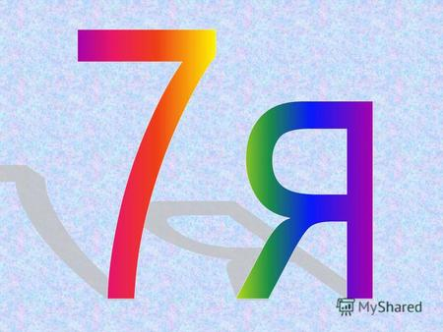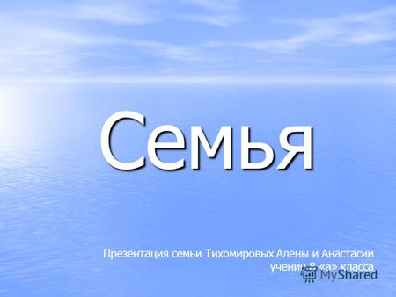  (Деятельность учащихся) Ученики разгадывают ребус, называют ассоциации к этому слову и отвечают на вопросы:  Что такое семья?  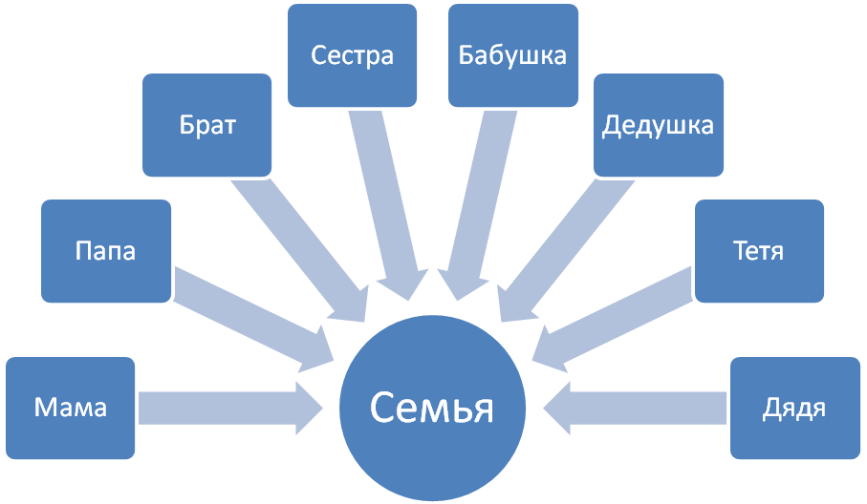  - Изучение нового материала. (К, Ф)  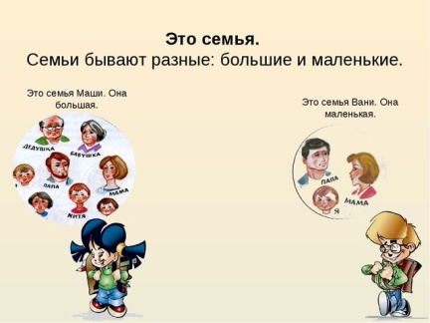  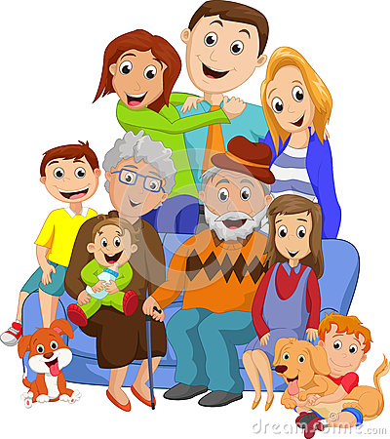  Учитель предлагает рассмотреть иллюстрацию в учебнике, подумать, какая это семья: большая или маленькая, назвать членов семьи на русском языке, их занятие и подобрать к каждому слово-действие единственного числа, составить предложение. Например: Мама кормит братика.  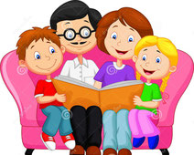  (Деятельность учащихся).  Ученики подбирают слова-действия единственного и множественного числа, составляют предложение. Например: Дети играют игрушками.  (И) Учитель читает текст.  – Почему так назвали рассказ?  – Как бы ты назвал этот рассказ по-другому? (Деятельность учащихся).  Ученики слушают текст, придумывают свое название, отвечают на вопросы учебника по содержанию текста.  Разминка: "Мы ногами топ-топ"  4. Закрепление изученного материала.  (Г) Кластер: большая семья и маленькая семья.  Групповая работа:  1- группа: напишите слова, отвечающие на вопросы кто?  2- группа: напишите слова, отвечающие на вопросы что?  Работа в рабочей тетради.  Словарный диктант.  Семья, мама, папа, бабушка, дедушка.  Творческая работа. Раскраска семьи.  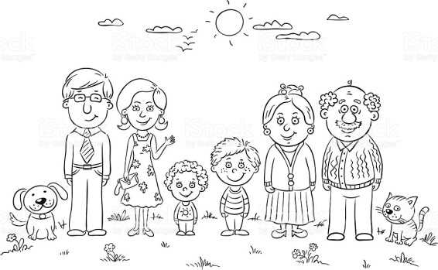  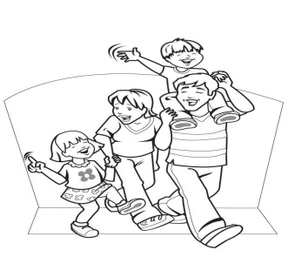 |  |  |  | Разминка http://pedsovet.su/load/  244 Ребус,  иллюстрациик ответу.viki.rdf.ru/item/  4291/  Клип «Моя семья»  Учебник, задание 1.  Учебник, задание 2.  Учебник, задание 3.  Учебник, задание 4.  Рабочая тетрадь.
Конец урока  5 мин. | - Итог урока.  (К, Ф) Вспомните, чему вы научились на этом уроке, что было для вас сложным, легким в исполнении.  Рефлексия. "Светофор"  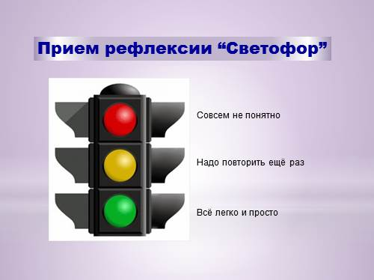
Дополнительная информация
Рефлексия  - Были ли цели обучения/  урока достижимыми?  - Чему сегодня научились  учащиеся?  - Какой была атмосферв  обучения?  - Успешными ли были  задания по установлению  различий между  учащимися?  - Придерживался ли я  временного графика? Какие  отступления от плана я  сделал и почему |  |  | Используйте это место для записи ваших наблюдений по уроку. Ответьте на вопросы о вашем уроке, написанные в левом столбике.  ---------------------------------------------------------------------------------------------------------------------------------------------------------------------------------------------------------------------------------------------------------------------------------------------------------------------------------------------------------------------------------------------------------------------------------------------------------------------------------------------------------------------------------------------------------------------------------------------------------------------------------------------------------------------------------

Завуч по учебной работе: _____________________

